**今後の大阪府生活環境の保全等に関する条例のあり方について**

資料２

**（部会報告）（素案）**

**【大阪府環境審議会水質部会】**

【構成案】

目次

はじめに

第１ 大阪府生活環境の保全等に関する条例における分野と検討の進め方について

Ⅰ　大阪府生活環境の保全等に関する条例の分野について

Ⅱ　検討の進め方について

第２ 各分野における検討結果について

Ⅳ　水質分野

おわりに

参考資料１ 大阪府環境審議会水質部会委員名簿

参考資料２ 審議経過

参考資料３ 今後の大阪府生活環境の保全等に関する条例のあり方について（諮問）

# **はじめに**

大阪府では、工場・事業場による深刻な大気汚染や水質汚濁などの公害問題に対処するために、昭和46年（1971年）に、それまでの規制を見直して「大阪府公害防止条例」を制定した。さらに、平成６年（1994年）には、自動車排出ガスや生活排水に起因する都市・生活型公害など生活環境全般の保全にも対応するため、「大阪府公害防止条例」を全面的に見直し「大阪府生活環境の保全等に関する条例」を制定した。

府においては、これまで関係法令の改正に対応するため、その都度、条例の見直しを行ってきた。条例制定から25年以上経った現在において、条例等による取組みの結果、大気中の窒素酸化物や浮遊粒子状物質、河川における生物化学的酸素要求量などの環境基準は概ね達成している状況となるなど、府域における環境の状況は大幅に改善している。

一方で、大気中の光化学オキシダントや微小粒子状物質、海域における化学的酸素要求量については引き続き改善が必要であり、また騒音苦情については依然として多く発生しているなど、今後も対策を必要とする課題が残されている。

また、この間の社会経済活動や環境の状況の変化等により、現条例における規制内容が、環境負荷の程度に応じた適切なものになっているかの検証が必要な状況となっている。

環境審議会は、令和元年（2019年）12月23日に府から、「今後の大阪府生活環境の保全等に関する条例のあり方について」諮問を受け、水質分野については本部会において、それ以外の分野については、生活環境保全条例検討部会において審議を行ってきた。

本報告は、本部会において、専門的な見地から審議を行った結果をとりまとめたものである。

# **第１大阪府生活環境の保全等に関する条例における分野と検討の進め方について**

# **Ⅰ　大阪府生活環境の保全等に関する条例の分野について**

大阪府生活環境の保全等に関する条例については、これまで、表１－１のとおり、関係法令の改正に対応するため、その都度条例見直しを行ってきた。表１－２に大阪府生活環境の保全等に関する条例で規制等を行っている分野及び主な制度を示す。

表Ⅰ－１　大阪府生活環境の保全等に関する条例及び国の関係法令年表

|  |  |
| --- | --- |
| 大阪府生活環境の保全等に関する条例 | 国の関係法令（括弧内は制定年） |
| ○(S46)大阪府公害防止条例の制定    ○(H6) 大阪府生活環境の保全等に関する条例の制定  ・(H15改正)土壌汚染規制の導入  ・(H17改正)石綿規制の導入  ・(H19改正)化学物質管理制度の導入  ・(H19改正)流入車規制の導入 | (S31)工業用水法、(S37)ビル用水法※1  (S43)大気汚染防止法、騒音規制法  (S45)水質汚濁防止法  (S46)悪臭防止法  (S48)化審法※２、瀬戸内海環境保全特別措置法  (S51)振動規制法  (H4)自動車NOx・PM法※３  (H11)化管法※４、ダイオキシン類対策特別措置法  (H14)土壌汚染対策法 |

※１　「建築物用地下水の採取の規制に関する法律」の略称

※２　「化学物質の審査及び製造等の規制に関する法律」の略称

※３　「自動車から排出される窒素酸化物及び粒子状物質の特定地域における総量の削減等に関する特別措置法」の略称

※４　「特定化学物質の環境への排出量の把握等及び管理の改善の促進に関する法律」の略称

表Ⅰ－２　大阪府生活環境の保全等に関する条例における分野及び主な制度

|  |  |  |  |
| --- | --- | --- | --- |
| 分野 | | 主な制度 | 関係法令 |
| Ⅰ大気 | 石綿規制除く | ・工場・事業場の規制  ・石綿排出等作業の規制  ・規制物質の横出し、届出対象施設の横出し、裾下げ | ・大気汚染防止法  ・ダイオキシン類対策特別措置法 |
| 石綿規制 |
| Ⅱ 自動車環境 | | ・流入車の規制  ・アイドリングの規制（自動車の駐車時における原動機の停止）  ・低公害車等の利用 | ・自動車NOx・PM法 |
| Ⅲ 悪臭 | | ・屋外燃焼行為の禁止 | ・悪臭防止法 |
| Ⅳ 水質 | | ・工場・事業場の規制  ・届出対象施設の横出し、裾下げ | ・水質汚濁防止法  ・瀬戸内海環境保全特別措置法  ・ダイオキシン類対策特別措置法 |
| Ⅴ 地盤沈下 | | ・水道事業に係る地下水採取の許可 | ・工業用水法  ・ビル用水法 |
| Ⅵ 土壌汚染 | | ・土壌汚染状況の調査契機、対象物質の横出し  ・汚染の除去等の措置など指定区域に係る規制  ・知事による自主調査等に関する指針の策定及び指導助言 | ・土壌汚染対策法 |
| Ⅶ 化学物質 | | ・届出対象物質の横出し  ・化学物質の管理計画及び管理目標の届出の義務づけ | ・化管法  ・化審法 |
| Ⅷ 騒音・振動 | | ・工場・事業場の規制  ・特定建設作業の規制  ・拡声機、カラオケ、深夜営業に対する規制 | ・騒音規制法  ・振動規制法 |

# **Ⅱ　検討の進め方について**

諮問後最初の本部会において、「Ⅳ水質分野」における大阪府生活環境の保全等に関する条例（以下「条例」という。）に基づく規制の現状、課題及びあり方検討における論点(案)について整理し、その後の部会において検討を行った。

検討スケジュールについては、新型コロナウイルス感染拡大防止のための府における業務見直しを受けて、令和３年度（2021年度）に結果を取りまとめることとした。

# **第２ 各分野における検討結果について**

# **Ⅳ　水質分野**

１　府内における法条例による規制の枠組み

（１）水質規制の概要

大阪府における工場・事業場を対象とした公共用水域及び地下水の水質汚濁防止に関する規制の概要を表Ⅳ－１に示す。

表Ⅳ－１　水質規制の概要

|  |  |  |  |
| --- | --- | --- | --- |
|  | | 水質汚濁防止法・瀬戸内海環境保全特別措置法 | 生活環境保全条例 |
| 事前届出制 | | ○特定施設等を設置・変更しようとする者はあらかじめ（60日前まで）知事に届出が必要。  　知事は届出受理日から60日以内に限り計画の変更等を命令できる。  ○対象施設  　特定施設（1～74号）、有害物質貯蔵指定施設  ※日最大排水量50m3以上の特定事業場は、瀬戸内海環境保全特別措置法により許可制 | ○法と同様の事前届出制  ○対象施設  届出施設（1～15号）  ※特定施設以外の施設を横出し  ※特定事業場内に設置される施設を除く。 |
| 通常時の規制 | 濃度規制 | ○排出水の排出の制限  排水基準に適合しない排出水を排出してはならない。  ・法に基づく全国一律の排水基準  　有害物質：28物質、生活環境項目：15項目  ・大阪府では上乗せ条例により、全国一律の排水基準より厳しい基準を設定  ＜有害物質＞上水道水源地域等  ＜生活環境項目＞  適用対象事業場の規模を法定の日平均排水量50㎥以上の事業場から30m3以上に裾下げし、地域、業種、日平均排水量、設置時期の区分により、より厳しい基準を設定 | ○排出水の排出の制限  ・上乗せ排水基準と同等の排水基準を適用  ・生活環境項目については、15項目に加え「色又は臭気」を設定  　（「放流先で支障を来たすような色又は臭気を帯びていないこと。」）  ・「色又は臭気」については、法対象事業場にも適用 |
| 総量規制 | 総量規制基準（COD、窒素含有量、りん含有量）の遵守義務  ※日平均排水量50m3以上の特定事業場に適用 | 総量削減指導の規定あり |
| 地下水汚染対策 | ○構造基準等の遵守義務（有害物質使用特定施設等）  ○特定地下浸透水の浸透の禁止（特定事業場） | ○有害物質を含む地下浸透水の浸透の禁止（届出事業場） |
| 事故時の措置 | | 特定施設等の破損その他の事故時に応急措置を講ずるとともに、概要を知事に届出  （対象事業場）特定施設、指定施設、貯油施設を設置する事業場 | 特定施設等の破損その他の事故時に応急措置を講ずるとともに、概要を知事に届出  （対象事業場）特定施設、届出施設を設置する事業場 |

２　府内における環境の状況

（１）公共用水域に係る水質の状況

①河川

　　　河川の代表的な汚濁指標である生物化学的酸素要求量（BOD）の環境基準達成状況を図Ⅳ－１に示す。令和２年度（2020年）の環境基準の達成率は96.3％であり、類型が指定されている81水域のうち78水域で達成している。

　　　主要な河川のBODの経年変化を見ると、長期的な傾向として、いずれの河川も濃度が低下している（図Ⅳ－２）。

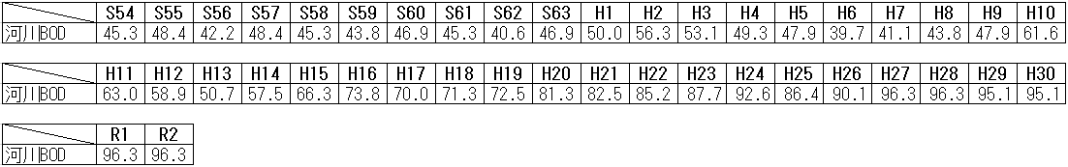

図Ⅳ－１　環境基準（BOD）の達成状況



図Ⅳ－２　主要河川のBOD年平均値の経年変化

②海域

海域の代表的な汚濁指標である化学的酸素要求量（COD）の年平均値の経年変化を見ると、長期的には緩やかな改善又は横ばいの傾向が見られる（図Ⅳ－３）。

全窒素、全りんの年平均値の経年変化を見ると、いずれも近年概ね減少傾向である（図Ⅳ－４、Ⅳ－５）。

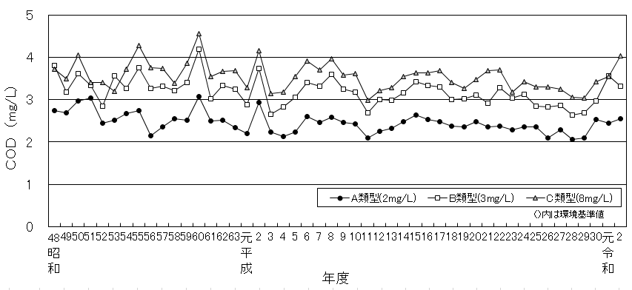

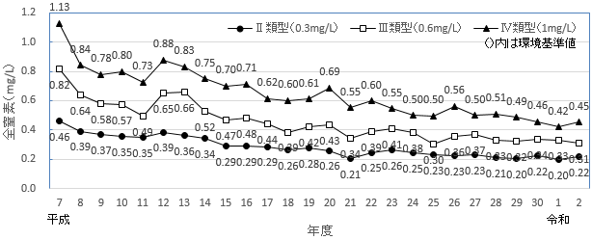図Ⅳ－３　大阪湾のCOD の経年変化（兵庫県域を含む全層年平均値）

図Ⅳ－４　大阪湾の全窒素の経年変化（兵庫県域を含む表層年平均値）

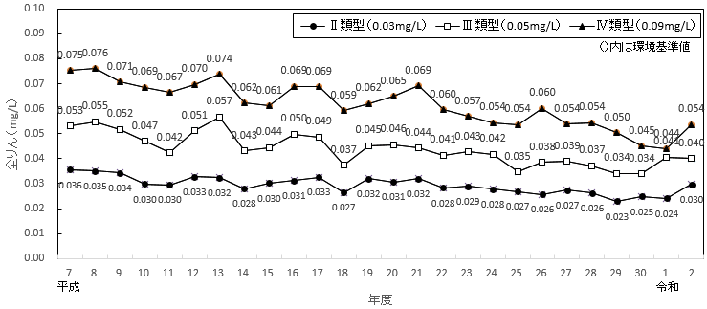

図Ⅳ－５　大阪湾の全りんの経年変化（兵庫県域を含む表層年平均値）

（２）ＣＯＤ、Ｔ－Ｎ及びＴ－Ｐの発生負荷量の推移

　　　大阪府域におけるCOD、T-N及びT-Pの発生負荷量の推移を図Ⅳ－６に示す。いずれの項目も発生負荷量は減少傾向にある。

T-P発生負荷量の推移

T-N発生負荷量の推移

ＣＯＤ発生負荷量の推移

（注）「H31目標」は、大阪府の「化学的酸素要求量、窒素含有量及びりん含有量に係る総量削減計画」における削減目標量を参考に示したもの。

図Ⅳ－６　COD、T-N及びT-Pの発生負荷量（大阪府域）の推移

（３）異常水質発生状況

　　公共用水域において、事故などによる有害物質等の流出、魚類のへい死、油膜・着色・濁りなどの異常水質が発生したときは、関係機関と連携し、原因究明、原因者への指導、被害の拡大防止等について必要な措置を講じている。

　　平成21年度（2009年度）から令和２年度（2020年度）の大阪府内の異常水質発生件数を表Ⅳ－２に示す。年間数十件の異常水質が発生している。

表Ⅳ－２　大阪府域における異常水質発生件数（H21年度～R2年度）

|  |  |  |  |  |  |  |  |  |  |  |  |  |
| --- | --- | --- | --- | --- | --- | --- | --- | --- | --- | --- | --- | --- |
| 年度 | H21 | H22 | H23 | H24 | H25 | H26 | H27 | H28 | H29 | H30 | R1 | R2 |
| 魚へい死 | 11 | 11 | 8 | 11 | 11 | 23 | 6 | 6 | 15 | 15 | 19 | 13 |
| 油流出 | 39 | 29 | 24 | 24 | 22 | 29 | 13 | 31 | 33 | 25 | 31 | 15 |
| 汚濁 | 34 | 17 | 17 | 12 | 25 | 13 | 7 | 23 | 13 | 14 | 11 | 14 |
| 合計 | 84 | 57 | 49 | 47 | 58 | 65 | 26 | 60 | 61 | 54 | 61 | 42 |

３　施行状況について

（１）対象事業場数

法条例に基づく特定（届出）施設の設置届出・申請が提出されている、令和２年度（2020年度）末時点での大阪府域における対象事業場数を表Ⅳ－３に示す。

表Ⅳ－３　大阪府域における法条例対象事業場数（令和２年度末）

|  |  |  |  |  |  |  |  |
| --- | --- | --- | --- | --- | --- | --- | --- |
| 法条例区分  所管行政 | | 瀬戸内海環境  保全特別措置法 | | 水質汚濁防止法 | | 生活環境  保全条例 | |
|  | 構造基準  対象事業場 |  | 構造基準  対象事業場 |  | 有害物質の使用等 |
| 対象事業場数 | | 255 | 81 | 3,853 | 561 | 304 | 23 |
|  | 大阪府 | 60 | 11 | 540 | 70 | 43 | 2 |
|  | 政令市（11市） | 110 | 46 | 2,305 | 391 | 172 | 20 |
|  | 権限移譲市町村（18市町村※） | 85 | 24 | 1,008 | 100 | 89 | 1 |

（注）本表は、立入検査等の事務を所管する行政機関別に整理している。

※　平成30年度より18市町村。

（２）届出施設の設置状況

生活環境保全条例に基づく届出施設の設置状況を確認した結果、29種類の届出施設のうち、「プラスチック製品製造業の用に供する混合施設」他３種類の対象施設は令和２年度（2020年度）末時点で設置されておらず、また、過去にも設置された実績がない（表Ⅳ－４）。

表Ⅳ－４　生活環境保全条例に基づく届出施設の施設数・事業場数（令和２年度末）

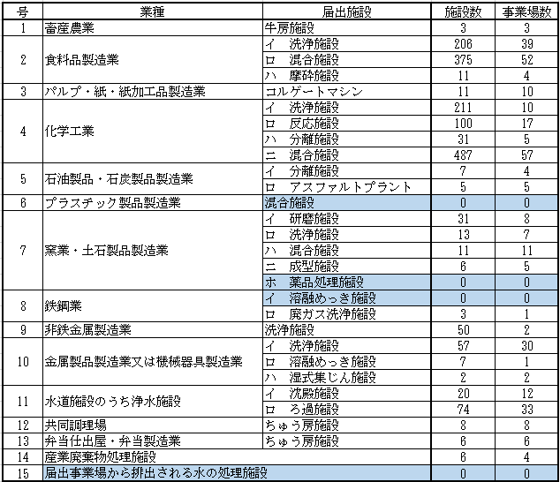

（３）排水基準違反に対する指導について

立入検査時に行政が採水検査を実施した結果、排水基準違反が確認された場合、事業者に対して改善指導を行い、是正につなげている。

大阪府（環境農林水産部所管分）による採水検査の結果、排水基準違反が確認された件数を表Ⅳ－５に示す。

表Ⅳ－５　排水基準違反件数及び基準超過項目

|  |  |  |  |  |  |  |  |  |
| --- | --- | --- | --- | --- | --- | --- | --- | --- |
| 年度 | H25 | H26 | H27 | H28 | H29 | H30 | R1 | R2 |
| 排水基準  違反件数 | 28 | 36 | 13 | 28 | 16 | 19 | 16 | 17 |
| 超過項目 | pH、BOD、COD、SS、油分、Zn、大腸菌群数、T-N、T-P、Pb、F | pH、BOD、COD、SS、油分、Zn、大腸菌群数、Pb、B、1,4-ｼﾞｵｷｻﾝ | pH、BOD、COD、SS、大腸菌群数、  T-N、T-P | pH、BOD、COD、SS、油分、Zn、大腸菌群数、F | pH、BOD、COD、SS、Zn、大腸菌群数、T-P、Pb、Cr6+、F、ｱﾝﾓﾆｱ等 | pH、BOD、COD、SS、大腸菌群数、  Pb、ｼﾞｸﾛﾛﾒﾀﾝ、F | pH、BOD、COD、SS、Zn、大腸菌群数、T-N、Pb、Cr6+、F | pH、BOD、COD、SS、Cu、Zn、大腸菌群数、ｼﾞｸﾛﾛﾒﾀﾝ |

（４）事故時の措置について

特定施設等の破損その他の事故により、法条例に定める「事故時の措置」を当該事業場の設置者が講じる必要がある事案が生じた場合、応急措置及び恒久措置等の実施を指導するとともに、法条例に基づく事故状況届出書の提出を指導している。

事故状況届出件数は表Ⅳ－６に示すとおりである。また、異常水質発生件数を同表に併せて示す。（同届出書は、特定施設の破損等の事故による汚水の流出が事業場内でとどまり、異常水質に至っていない場合であっても提出される場合がある。）

なお、法条例に定める事故時の措置の対象外の事業場であっても、必要に応じ、行政指導によって応急の措置や報告を求めており、事業者は行政指導に対応している。

表Ⅳ－６　大阪府域における異常水質発生件数及び事故状況届出件数（H25年度～R1年度）

|  |  |  |  |  |  |  |  |  |
| --- | --- | --- | --- | --- | --- | --- | --- | --- |
|  | | H25 | H26 | H27 | H28 | H29 | H30 | R1 |
| 異常水質発生件数 | | 58 | 65 | 26 | 60 | 61 | 54 | 61 |
| 事故状況届出件数 | | 4 | 18 | 11 | 4 | 11 | 17 | 13 |
|  | 水質汚濁防止法第14条の２第１項（特定施設） | 1 | 8 | 3 | 2 | 3 | 9 | 7 |
|  | 水質汚濁防止法第14条の２第２項（指定施設） | 0 | 0 | 0 | 0 | 1 | 2 | 0 |
|  | 水質汚濁防止法第14条の２第３項（貯油施設） | 2 | 8 | 6 | 2 | 4 | 6 | 6 |
|  | 生活環境保全条例　第64条第１項 | 1 | 2 | 2 | 0 | 3 | 0 | 0 |

異常水質事案のうち原因が判明しているのは４割程度であり、特に法条例の事故時の措置の対象事業場が原因であると特定されたのは１割程度である（表Ⅳ－７）。

表Ⅳ－７　大阪府域における異常水質の原因（H21年度～R2年度）

|  |  |  |
| --- | --- | --- |
| 異常水質事案の原因 | 件数 | 割合※ |
| 不明 | 393 | 59% |
| 法条例に基づく事故時の措置対象事業場 | 78 | 12% |
| その他事業場 | 39 | 6% |
| 自動車・船舶事故 | 55 | 8% |
| 自然現象等 | 37 | 6% |
| 工事 | 30 | 5% |
| 不法投棄 | 17 | 3% |
| その他 | 15 | 2% |
| 合計 | 664 |  |

　　　　　　　　※四捨五入で数値を丸めているため、合計100％になっていない。

（５）その他

平成13年（2001年）の水質汚濁防止法施行令等改正により、水質総量削減制度の対象項目に、従前のCODに加え窒素含有量及びりん含有量が指定されたことにより、水質汚濁防止法第13条の４の規定に基づき、生活環境保全条例第65条の規定とほぼ同等の指導等が可能となっている。

　　参考

生活環境保全条例第65条は、同条例制定時に、瀬戸内海環境保全特別措置法によるCODの総量規制及び

りん（当時。現在はりん及び窒素が対象。）の削減指導等に係る規定を踏まえ、生活環境項目のうち汚濁負

荷量の総量を削減する必要があると認める項目（COD、窒素、りん等）に係る総量削減指導等が実施できる

よう規定を設けたものである。

４　課題及び論点について

条例に基づく水質規制については、現行制度の施行状況の課題を踏まえ、以下の４点を論点として検討を行った。

|  |
| --- |
| (1)条例施行以降、届出実績のない施設を引き続き届出対象施設として位置付けておく必要性  ・条例施行以降、製造工程上の要因等から届出実績のない届出対象施設が４種類存在する。  (2)色又は臭気を引き続き排水基準項目に位置付けておく必要性  　・条例で規定する色又は臭気の排水基準には数値基準がなく、基準違反の適用が困難である。  (3)公共用水域における異常水質事案の対応として、現在の事故時の措置の対象の妥当性  　・異常水質事案の原因と特定された事業場の中には、事故時の措置が適用されない事業場が事故時の措置が適用される事業場数の半数程度存在する。  (4)水質汚濁防止法等に基づく水質総量削減制度が平成13年（2001年）に改正され、CODに加えて窒素含有量及びりん含有量が対象項目に追加されており、条例における総量削減指導等の規定を引き続き維持する必要性  ・法改正により法に先んじて制定された条例の規制と同等の効果を有する措置が可能となったため、規制内容の大半が重複している。 |

５　今後のあり方について

各論点について、業界団体や関連企業等への聞き取りにより検証した結果を基に方向性を検討した。

（１）条例施行以降届出実績のない届出施設を規定する必要性

現行条例施行以降、届出実績のない届出施設は、表Ⅳ－８に掲げる４種類であった。これらを引き続き対象施設として位置付けておく必要性について検討した。

表Ⅳ－８　条例施行以降届出実績のない届出施設

|  |  |
| --- | --- |
| 号番号 | 届出施設 |
| ６ | プラスチック製品製造業の用に供する混合施設  （有害物質を含む溶剤による洗浄作業を伴うものに限る） |
| ７ホ | 窯業・土石製品製造業の用に供する薬品処理施設 |
| ８イ | 鉄鋼業の用に供する溶融めっき施設 |
| １５ | 届出事業場から排出される水の処理施設 |

①プラスチック製品製造業の用に供する混合施設（有害物質を含む溶剤による洗浄作業を伴うものに限る）

プラスチック製品製造業に係る業界団体・関連企業によると、プラスチック製品製造業の用に供する混合施設の有害物質を含む溶剤による洗浄作業は、業界内でのISO9001やISO14001の認証取得の高まりを受け、労働安全衛生上の観点から約20年前から行われなくなり、現在はウエスによる乾拭きや水道水による洗浄等が行われている。

　当該施設は今後も設置される可能性が極めて低く、届出が必要となるケースがあったとしても、生産工程は限定的で水量も大きくなく、公共用水域に与える影響は小さいと考えられるため、届出対象施設から除外して差し支えない。

②窯業・土石製品製造業の用に供する薬品処理施設

窯業・土石製品製造業に係る業界団体・関連企業によると、窯業・土石製品製造業の用に供する薬品処理施設として、ガラス製品を加工する際のガラス表面処理工程（フッ酸処理）又はほうろう製品製造の前処理工程（酸洗等）に係る施設が該当するとされた。しかしながら、これらの薬品処理施設は同時に水質汚濁防止法（以下、「水濁法」という。）の特定施設（以下、「法対象施設」という。）である酸又はアルカリによる表面処理施設にも該当し、条例に基づく届出が必要とならないことから、当該施設を届出対象施設から除外して差し支えない。

③鉄鋼業の用に供する溶融めっき施設

溶融めっきに係る業界団体によると、鋼材の表面の油や錆の除去及びめっき皮膜の密着性の向上を目的に、溶融めっき工程の前処理施設として必ず脱脂及び錆落しのための酸又はアルカリによる表面処理施設（法対象施設）が同時に存在し、届出施設が単独で存在することは想定されないため、届出対象施設から除外して差し支えない。

④届出事業場から排出される水（公共用水域に排出されるものを除く。）の処理施設

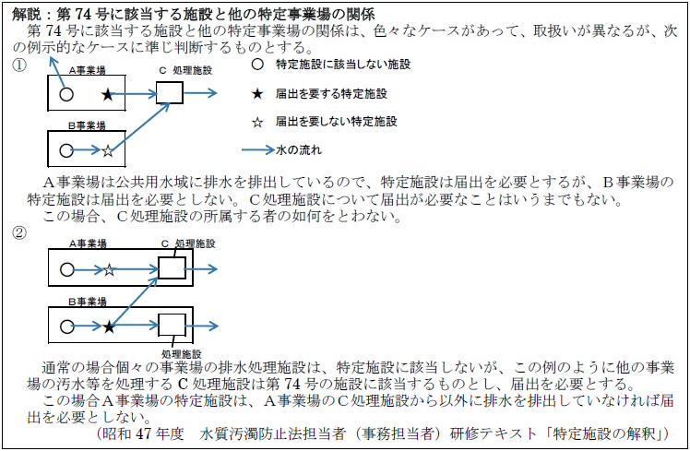当該施設は複数の届出事業場の排出水の共同処理場（下図①のＣ）又は届出事業場の排出水を別の事業場において処理する場合の排水処理施設（下図②のＣ）であり、設置される可能性は低いものの、Ｃを届出対象施設から除外すると当該処理施設へ流入させる届出事業場Ｂの排出水に対して規制・指導が及ばなくなるため、現行どおり届出対象施設として残すべきである。

出典：特定施設の解釈にかかるガイドライン(第二版) 令和3年3月 環境省水・大気環境局水環境課

（２）排水基準としての色又は臭気を排水基準項目に規定する必要性

条例で色又は臭気を排水基準項目に規定している自治体のほとんどで大阪府と同様の定性的な規定がなされ、色又は臭気の排水基準に数値基準を設定している自治体は少ない。数値基準を設定していない自治体ではいずれも色又は臭気に係る排水基準超過としての指導実績はない。数値基準を設定したうえで、色又は臭気に係る排水基準を適用して指導を行っている自治体は、染色工場が多く立地し、現在も河川水の着色に係る通報があるところに限定されている。

　大阪府においては、色又は臭気がその他の汚染物質を分析するきっかけとなった事例は見当たらず、採水検査で基準値超過が見られた事業場には数値により判定できる排水基準項目により指導を行っており、数値化されない色又は臭気を排水中の生活環境項目の改善の指標として使用した事例もなかった。

このように大阪府においては、色又は臭気に係る排水基準違反を適用して指導している事例は見当たらないが、着色水に対する苦情事案はスポット的に発生している。例えば、府内のある自治体では、同一の河川に放流している二つの特定事業場からそれぞれ透明度はあるが色の異なる着色水が排出され、下流で混じり合ってより濃い色に変化する事例が見られ、下流での着色水等に対する苦情等があった際には、当該特定事業場に立入指導を行っている。数値基準のある排水基準項目に異常はないが、当該自治体は水質に異常がなくても可能な限り着色を薄くするよう指導している。このように現在も指導している事例があることから、色については排水基準項目に残す必要がある。

　なお、工場や事業場の事業活動に伴って発生する臭気については、市町村が指導権限を有する悪臭防止法（以下、「悪防法」という。）により敷地境界、排出口及び排出水での特定悪臭物質（22物質）の濃度規制又は臭気指数による規制が可能であり、臭気の発生源を特定できない場合でも悪防法により事業場全体を網羅的・総合的に規制することが合理的であることから、条例における排水基準項目から臭気を除外して差し支えない。

（３）事故時の措置の対象の妥当性

異常水質事案のうち水濁法に基づく特定事業場又は条例に基づく届出事業場（以下「対象事業場」という。）が原因と特定されたのは12％で、その他の事業場が原因と特定されたのは６％であった。

異常水質発生時において、現状では、対象事業場に対してのみ応急措置の実施や知事への報告についての義務があり、それ以外の事業場には当該義務は発生しないものの、異常水質は一時的であれ、魚のへい死等の公共用水域への影響をもたらすことに違いはなく、対象事業場以外の原因事業場にも事故時の応急措置や再発防止策を求めることができるようにすべきである。

なお、これらの措置は事業場から公共用水域への工程排水に起因する異常水質を対象とすべきである。自動車等の事故による公共用水域への油の流出、天然由来の成分や自然現象による着色や赤潮、掘削工事等による濁水については、いずれも事業場からの排水ではなく、また、不法投棄については廃棄物処理法に基づき対応するものである。

また、対象事業場以外の事業場は未規制事業場であり、対象事業場に比べて排水量が少なく、事故時の公共用水域への負荷が小さいと想定されるため、応急の措置を講じることや行政に事故の状況等について届け出ることは必要とするが、措置命令や命令違反に対する罰則の適用は要しないものとすべきである。

（４）条例における総量削減指導の規定の必要性

平成13年（2001年）の水濁法改正により、CODに加え窒素、りんが水質総量規制の対象項目となった。

これにより、水濁法第13条の４「知事は、指定地域内事業場から排出水を排出する者以外の者であって指定地域において公共用水域に汚水、廃液その他の汚濁負荷量の増加の原因となる物を排出するものに対し、総量削減計画を達成するために必要な指導、助言及び勧告をすることができる」及び同第22条第２項「知事は、指定地域において事業活動に伴って公共用水域に汚水、廃液その他の汚濁負荷量の増加の原因となる物を排出する者（排出水を排出する者を除く）で政令で定めるものに対し、汚水、廃液等の処理の方法その他必要な事項に関し報告を求めることができる」の規定により、平成６年（1994年）の条例制定時に水濁法に先んじて規定していたCOD、窒素、りんについての総量規制（第65条）と同等の効果を有する措置の適用が可能となった。

一方、平成８年（1996年）に瀬戸内海環境保全特別措置法に基づき指定物質削減指導方針を策定し、この方針の円滑な推進のために策定した「窒素及びその化合物並びに燐及びその化合物に係る指導要綱」は、指定物質削減指導方針の目標を達成したことや、窒素、りんが総量規制の対象項目になったことなどから、平成24年度（2012年度）末をもって既に廃止されている。

また、近年、閉鎖性水域においては、陸域からの流入負荷量の削減に伴い海域の栄養塩が減少し生物生産性に影響を与えている可能性があるとの指摘もされつつある中で、今後は、単に総量削減のみを進めていくのではなく、生物生産性の確保の観点を踏まえて水質を管理していく方策についての検討が求められている。

このような状況下にあって、水濁法でのCOD、窒素、りんに係る規制・指導に加えて、条例において対象項目を追加し、総量削減を進めていく必要性はないことから、条例第65条の規定を削除して差し支えない。